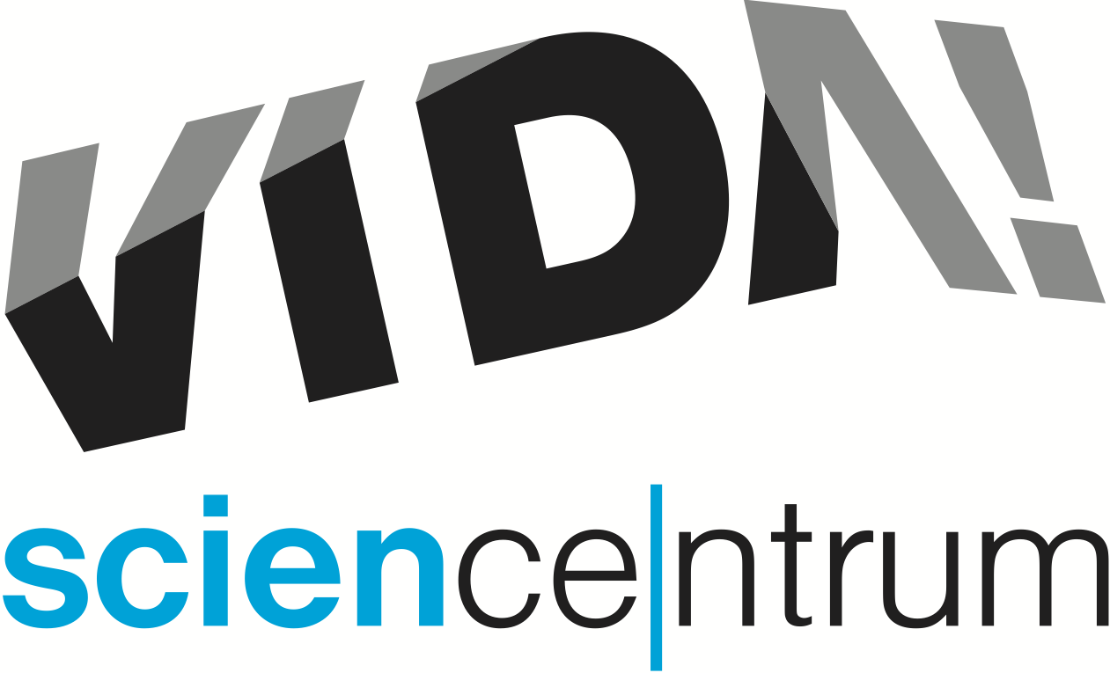
VIDA! květen
tisková zpráva │ Brno │29. 4. 2016
Moravian Science Centre Brno,
příspěvková organizace
Křížkovského 554/12
603 00 Brno
tel: (+420) 730 896 545
info@vida.cz, www.vida.cz
V květnu ožije zábavní vědecký park VIDA! májovou atmosférou. Každou neděli budou v expozici připraveny Květ(i)nové experimenty pro rodiny s dětmi. Dospělým je zase určena party po setmění VIDA! After Dark s doprovodným programem na téma přitažlivých sil, která se uskuteční ve čtvrtek 5. května. Protože zájem o návštěvu VIDA! je veliký a dá se předpokládat, že během Brněnské muzejní noci, kdy bude vstup za pouhých 80 Kč, se ještě zvýší, rozhodla se VIDA! zahájit předprodej vstupenek na tento jedinečný večer už 2. května.

Květ(i)nové experimenty
květnové nedělní programy pro rodiny s dětmi
1. 5., 8. 5., 15. 5., 22. 5., 29. 5.
od 11 do 17 hodin přímo v expozici VIDA!
www.vida.cz/nedelniprogramy
https://www.facebook.com/events/270179749982559/

VIDA! slaví jaro, proto na každou neděli v květnu připravila do expozice květinové experimenty pro rodiny s dětmi. Zájemci můžou podrobně prozkoumat, z čeho se květy skládají a jak se od sebe liší. Naučí se proměnit barvu skutečného květu díky a nechat rozvinout papírové poupátko v akváriu. Kromě experimentů na návštěvníky čekají dílničky s výrobou originálních papírových květů.

VIDA! After Dark: Přitažlivost
ve čtvrtek 5. května 2016 od 19:00 do 23:00
www.vida.cz/afterdark

Další party po setmění v zábavním vědeckém parku VIDA!, tentokrát na májové téma přitažlivých sil. Účastníci se mohou těšit na chemii lásky, ale i program o magnetismu či gravitační síle. V rámci večera také proběhne premiéra jedinečného dokumentu Rébus zvaný touha, který odkrývá některá tajemství zvířecí, ale i lidské sexuality. Další atrakcí večera bude zcela originální Přitažlivá science show v Divadle vědy připravená pouze pro tento neopakovatelný večer. Jako obvykle se VIDA! After Dark neobejde bez baru na galerii a dýdžeje. Vstupné na akci je 100 Kč za osobu.

Brněnská muzejní noc ve VIDA! – zahájení předprodeje vstupenek do expozice
21. května 2016
www.vida.cz/muzejninoc
Zábavní vědecký park VIDA! se k Brněnské muzejní noci připojí už podruhé. V rámci této akce nabízí zdarma možnost navštívit stanoviště s experimenty v okolí své budovy. Ta budou v provozu od 18:00 do 22:00. Téma experimentů stejně jako venkovního představení s pokusy je odvěký boj ohně a vody.
Návštěva samotné expozice VIDA! bude během muzejní noci zpoplatněna částkou 80 Kč za osobu. „Protože jsme minulý rok zaznamenali veliký zájem a rádi bychom alespoň částečně zabránili dlouhým frontám, rozhodli jsme se začít s prodejem vstupenek na muzejní noc ve VIDA! už 2. května,“ říká Lukáš Richter, ředitel příspěvkové organizace, která VIDA! provozuje. Vstupenky je možné zakoupit buď v eshopu www.vida.cz/eshop nebo na pokladnách VIDA!. Richter pokračuje: „V současné době máme už sto sedmdesát exponátů. Devatenáct z nich je u nás teprve od začátku dubna. I těm, kteří už u nás byli, tedy můžeme nabídnout přinejmenším devatenáct zcela nových zážitků!“ Nově mají návštěvníci VIDA! například možnost rozpoutat cyklon, strhnout lavinu, zahalit město do husté mlhy, vyzkoušet si, jak namáhavá je práce lidského srdce či tlustého střeva, změřit vlastní výskok, nebo se zúčastnit závodu bublin. „Během muzejní noci navíc budeme zdarma promítat 3D dokument BBC Pidiobři. Je to opravdový zážitek – v hlavní roli odvážný malý čipmank a nebojácný křeček, navíc s dabingem Jiřího Lábuse. Ne nadarmo si film vysloužil přezdívku hlodavčí western,“ dodává Richter.

Pevnost VIDArd – cesta za pokladem, nový rozměr návštěvy expozice
Každý den kdykoliv během otevírací doby je možné si v zábavním vědeckém parku VIDA! vyzkoušet novou hru určenou všem školákům, kteří rádi řeší úkoly a hádanky. Sven Dražan, manažer programu VIDA!, říká: „Hra Pevnost VIDArd umožňuje návštěvníkům objevit v naší expozici věci, které jim při běžné návštěvě zůstávají skryté. Užijí si ji především ti, kteří už u nás byli a rádi by tu zažili zase něco nového.“ Ke hře je nezbytné použití vlastního zařízení s připojením na internet. Wi-Fi je ve VIDA! dostupná bezplatně. Dražan dodává: „Abyste získali poklad, musíte projít několika úrovněmi. Pro vstup do další úrovně stačí na webové stránce postupně zadávat správná hesla. K nim vás dovedou úkoly u vybraných exponátů.“
Startovní balíček ke hře Pevnost VIDArd je k dispozici na pokladně za příplatek ke vstupnému 50 Kč.

VIDA! science centrum
Křížkovského 12, Brno
www.vida.cz
www.facebook.com/vidabrno

Zábavní vědecký park VIDA! provozuje Moravian Science Centre Brno, příspěvková organizace Jihomoravského kraje.
Moravian Science Centre Brno, p. o. je členem České asociace science center.

